Краевое государственное казенное общеобразовательное учреждение,
реализующее адаптированные основные общеобразовательные программы
«Школа-интернат № 9»
(КГКОУ ШИ 9)

Интерактивная тетрадь
«Полезные и добрые каникулы»

Составители
Зора А.В.,
Кудряшова Л.В.,
Воспитатели группы 5-6 класс

р.п. Переяславка, 2020

Введение
Мой дорогой друг!
Наша книга тебе понравятся потому что тебе исполнилось 12 лет. Ты хочешь быть самостоятельными, не терпишь контроля и бунтуешь. Это книга направит тебя по доброму и правильному пути жизни. Эта книга поможет наладить взаимоотношения со сверстниками, понять, что происходит с тобой. А так же поможет отвлечься от проблем, разнообразить досуг и найти новые увлечения.
Наша тетрадь тебя успокоит, потому что это отличный вариант для времени взросления. Здесь мы вместе (родители, дети, педагоги будем развиваться). Мы проведем интересные и разнообразные каникулы. Мы вместе будем взрослеть.

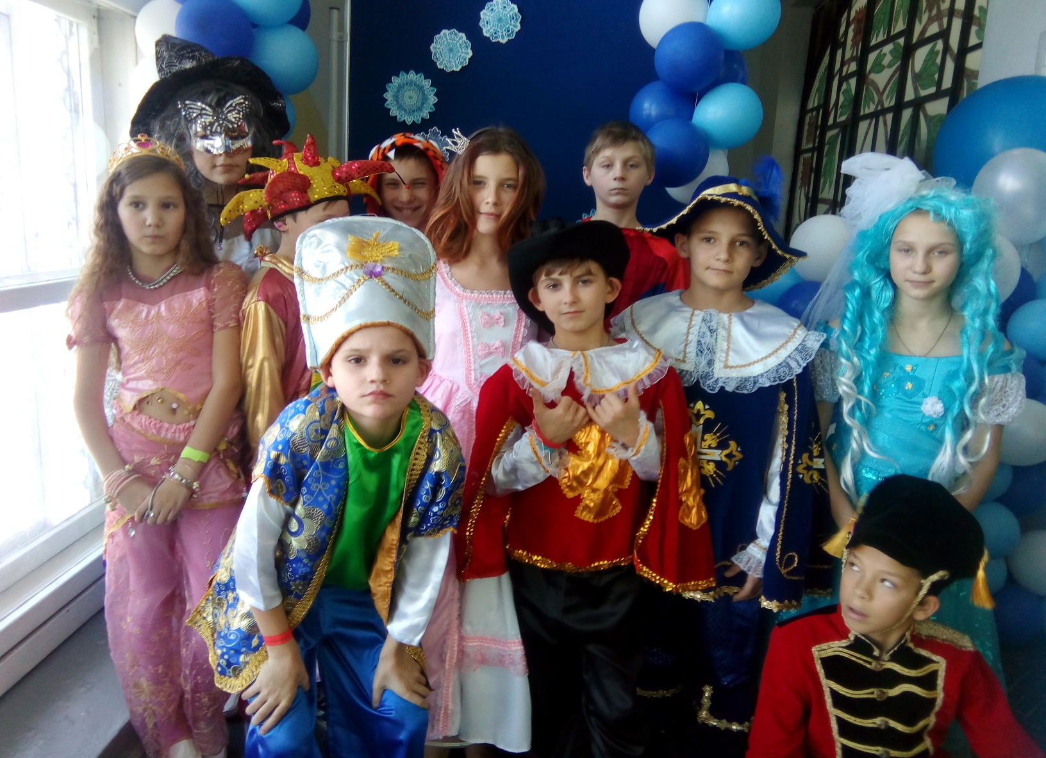

Памятка для школьников «Здоровый образ жизни»
Первый рецепт здоровья
Правильный отдых – это прогулки, занятия спортом, творческая деятельность, посещение культурно-массовых мероприятий, походы, путешествия и т. д.
Второй рецепт здоровья – двигательная активность.
Двигательная активность благотворно влияет на становление и развитие всех функций центральной нервной системы: силу, подвижность и уравновешенность нервных процессов.
Систематические тренировки делают мышцы сильнее, а организм – более приспособленным к условиям внешней среды. Под влиянием мышечных нагрузок совершенствуется система кровообращения, увеличивается частота дыхания, углубляется вдох, усиливается выдох, улучшается вентиляционная способность легких. Люди, регулярно занимающиеся физической культурой и спортом, имеют преимущества перед малоподвижными членами нашего общества: они лучше выглядят, здоровее психически, менее подвержены стрессу и усталости, лучше спят, у них меньше проблем со здоровьем.
Третий рецепт здоровья – умение правильно одеваться.
Правильно одеваться, значит одеваться с учетом температурного режима, в котором вы будете находиться. В теплом помещении нужно быть легко одетым, иначе вы будете чувствовать себя некомфортно. Перегрев может привести к повышению давления и головным болям. Частые перегревы становятся причиной нарушения терморегуляции организма. Зимой, напротив, стоит утеплиться. Помните, что если человек мерзнет, то ослабевает его иммунитет, и это приводит к простудным заболеваниям.
Четвертый рецепт здоровья – рациональное питание. Рациональное питание следует рассматривать как фактор продления активного периода жизнедеятельности.
Принципы рационального питания таковы:
Энергетическая ценность продуктов должна соответствовать энергетическим затратам организма.
Химический состав пищи должен удовлетворять физиологическим потребностям организма.
Пища должна быть максимально разнообразной. Некоторые считают, что витамины содержатся только во фруктах, соках, овощах, но это заблуждение. Каждый продукт: мясо, рыба, хлеб, крупы, орехи, молочные изделия и др. — богаты витаминами и микроэлементами, необходимыми для нормального функционирования организма.
Нужно соблюдать режим питания. Режим – это регулярность чередования приемов пищи. Правильнее кушать понемногу, но 5–6 раз в сутки.
Необходимо полностью отказаться от употребления спиртных напитков.
Соблюдение рекомендаций по рациональному питанию повысит устойчивость организма к различным вредным воздействиям окружающей среды и снизит вероятность приобретения неинфекционных хронических заболеваний.
Используя данные рекомендации, на 90% можно будет избежать неблагоприятного воздействия пищи на здоровье и обрести стройную фигуру.
Пятый рецепт здоровья – закаливание. Закаливание – это система процедур, которые повышают сопротивляемость организма неблагоприятным воздействиям внешней среды, способствуют выработке условно рефлекторных реакций терморегуляции с целью ее совершенствования. Закаливание – это своего рода тренировка защитных сил организма, их подготовка к своевременной мобилизации. Основным средством закаливания является вода. С ее помощью можно совершать обтирания, обливание, купание, принимать контрастный душ. Хождение в теплое время босиком по траве – это тоже вид закаливания. В сочетании с физическими упражнениями эффективность закаливающих процедур повышается.

Задание 1. Викторина
Главные факторы здоровья – движение, закаливание, питание, режим.
Факторы, ухудшающие состояние здоровья – употребление алкоголя, курение, наркомания.
1. Какие фрукты, овощи и растения используют для понижения температуры и для лечения от простуды?
2. В какое время года лучше всего начинать закаляться?
3. Кто такие «моржи»?
4. Почему нельзя грызть ногти?
5. Назовите зимние виды спорта?
6. Назовите летние виды спорта?
7. Можно ли давать свою расческу другим людям?
8. Листья, какого растения используют при ушибе и кровотечении?
9. Сок этого растения используют вместо йода?
10 Почему нельзя пить воду из реки или лужи?
11Почему нельзя гладить бездомных и чужих кошек и собак
Задание 2
2.Нарисовать новый вид спорта и рассказать, как он может помочь сохранить здоровье.
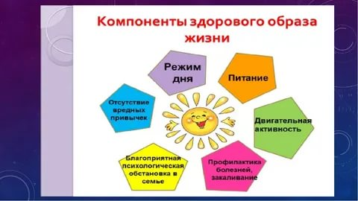

Интересная беседа «COVID- 19»
Наша важная и полезная информация связана с распространением в странах мира «COVID- 19». Сегодня мы познакомимся с причинами распространения и возможностями защитить себя и своих близких от этой инфекции.
- Что же такое короновирусы?
- Коронавирусы — это семейство вирусов, которые преимущественно поражают животных, но в некоторых случаях могут передаваться человеку. Обычно заболевания, вызванные коронавирусами, протекают в лёгкой форме, не вызывая тяжёлой симптоматики. Изначально, нынешняя вспышка эпидемии коронавируса 2019 — nCoV произошла от животных, предположительно, источником стал рынок морепродуктов в Ухани, где шла активная торговля не только рыбой, но и такими животными, как сурки, змеи и летучие мыши.
-Грипп, коронавирусная инфекция и другие острые респираторные вирусные инфекции (ОРВИ) находятся на первом месте по числу ежегодно заболевающих людей
Несмотря на постоянные усилия, направленные на борьбу с возбудителями гриппа, коронавирусной инфекции и других ОРВИ победить их до сих пор не удается.
Ежегодно от осложнений гриппа погибают тысячи человек. Это связано с тем, что вирусы, прежде всего вирусы гриппа и коронавирусы, обладают способностью менять свою структуру и мутировавший вирус, способен поражать человека вновь. Так, переболевший гриппом человек имеет хороший иммунный барьер, но, тем не менее, новый измененный вирус, способен легко проникать через него, так как иммунитета против этого вида вируса организм пока не выработал.
Каковы симптомы заболевания, вызванного новым коронавирусом?
Чувство усталости
Затруднённое дыхание
Высокая температура
Кашель и / или боль в горле
Симптомы во многом сходны со многими респираторными заболеваниями, часто имитируют обычную простуду, могут походить на грипп.
– В чем разница между коронавирусом и вирусом гриппа?
Коронавирус и вирус гриппа могут иметь сходные симптомы, но генетически они абсолютно разные.
Вирусы гриппа размножаются очень быстро — симптомы проявляются через два-три дня после заражения, а коронавирусу требуется для этого до 14 дней.
– Если у вас есть аналогичные симптомы, подумайте о следующем:
Вы посещали в последние две недели в зоны повышенного риска (Китай и прилегающие регионы, страны Европы)?
Вы были в контакте с кем-то, кто посещал в последние две недели в зоны повышенного риска?
Если ответ на эти вопросы положителен — к симптомам следует отнестись максимально внимательно.
– Как передаётся коронавирус? Как и другие респираторные вирусы, коронавирус распространяется через капли, которые образуются, когда инфицированный человек кашляет или чихает. Кроме того, он может распространяться, когда кто-то касается любой загрязнённой поверхности, например дверной ручки. Люди заражаются, когда они касаются загрязнёнными руками рта, носа или глаз.
Основное и самое опасное осложнение коронавирусной инфекции – вирусная пневмония.
– Особо тяжело переносят инфекцию дети и пожилые люди, для этих возрастных групп очень опасны осложнения, которые могут развиться во время заболевания.
Самое важное, что можно сделать, чтобы защитить себя, — это поддерживать чистоту рук и поверхностей.
Держите руки в чистоте, часто мойте их водой с мылом или используйте дезинфицирующее средство.ПРИ ПЕРВЫХ ПРИЗНАКАХ ВИРУСНОЙ ИНФЕКЦИИ – ОБРАТИТЕСЬ К ВРАЧУ!
Задание 2
Тест по COVID- 19
1.Каким образом происходит заражение?
1.Инфекция передается от больного человека к здоровому через мельчайшие капельки слюны или слизи, которые выделяются во время чихания, кашля, разговора
2.Возможна контактная передача?
3.Основное и самое опасное осложнение короновирусной инфекции – вирусная - пневмония
4.Почему необходима самоизоляция (чтобы повеселится, чтобы отдохнуть, уберечься от заболевания)
2.Для кого наиболее опасна встреча с вирусом?
1.Особо тяжело переносят инфекцию дети и пожилые люди, для этих возрастных групп очень опасны осложнения, которые могут развиться во время заболевания
2.Дети болеют наиболее тяжело в связи с тем, что их иммунная система еще не встречалась с данным вирусом, а для пожилых людей, также, как и для людей с хроническими заболеваниями, вирус опасен по причине ослабленной иммунной системы.
3.Кому более опасна инфекция?
3.Как защитить себя от заражения короновирусом?
1.Держите руки в чистоте, часто мойте их водой с мылом или используйте дезинфицирующее средство.
2.Также старайтесь не касаться рта, носа или глаз немытыми руками(обычно такие прикосновения неосознанно свершаются нами в среднем 15 раз в час)
3.Носите с собой дезенфицирующее средство для рук, чтобы в любой обстановке вы могли очистить руки.
4.Марливую повязку носим в кармане или на лице?
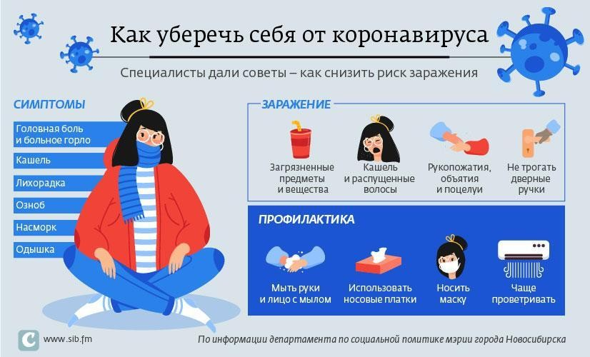

«Интересная и полезная информация о празднике день Победы»
«Этого нельзя забыть»
9 мая в России отмечается День Победы. День Победы над фашистской Германией в Великой Отечественной войне. Война началась 22 июня 1941 года. Весь наш народ поднялся на борьбу с немецко-фашистскими захватчиками: в военкоматы выстраивались очереди, на фронт уходили порой прямо со школьной скамьи. В тылу остались только женщины, дети и старики. Они работали на заводах, рыли окопы, строили оборонительные сооружения, гасили на крышах зажигательные бомбы. А ещё — растили детей, спасали будущее страны. Главный девиз всего народа был: «Всё для фронта, всё для победы!
Но несмотря на героическое сопротивление, враг неудержимо приближался к Москве. Чтобы обмануть немецких лётчиков, бомбивших Москву, на Кремлёвской стене были нарисованы дома и деревья. Не блестели золотом купола кремлёвских соборов: их покрасили чёрной краской, а стены замазали зелёными и чёрными полосами. Путь вражеским самолётам преграждали и наши истребители. На подступах к Москве сражалась дивизия под командованием генерала Панфилова. У железнодорожного разъезда Дубосеково двадцать восемь наших солдат с политруком Василием Клочковым остановили фашистскую танковую колонну. Клочков перед началом жестокого боя произнёс фразу, которая стала исторической: «Велика Россия, а отступать некуда — позади Москва». Почти все герои-панфиловцы погибли, но не пустили вражеские танки к Москве.
По мере продвижения гитлеровской армии на восток на занятых немцами территориях стали возникать партизанские отряды. Партизаны взрывали фашистские поезда, организовывали засады и внезапные налёты.
Берлин пал. Полной победой закончилась война советского и других народов против германского фашизма. Но велика и горька была цена этой победы. Наша страна потеряла в этой страшной войне около 27 миллионов человек.
9 мая 1945 года Москва осветилась салютом долгожданной победе. С ликованием праздновала первый день мира вся наша страна. Москвичи, покинув дома, спешили на Красную площадь. На улицах военных обнимали, целовали, хватали в охапку и качали, подбрасывая над головами бурлившего людского моря. В полночь грянул невиданный доселе салют. Было дано тридцать залпов из тысячи орудий.
Праздник 9 Мая стал священным для каждого из нас. Мы все должны помнить о прошлом и благодарить старшее поколение за Великую Победу.
Как провести праздник 9 мая в кругу семьи
С этим праздником обязательно следует поздравить всех знакомых ветеранов. Страшную участь уготовили многим народам фашистские изуверы. Они хотели стереть с лица земли целые народы, оставить их без будущего — без детей. В нашей стране не было ни одной семьи, которой бы эта война не принесла горя. И мы все, рождённые после этой страшной войны, должны быть благодарны за свою жизнь ветеранам Великой Отечественной! Купите с мамой или папой в этот день несколько гвоздик, пойдите в городской парк. Вы наверняка там увидите людей с орденами и медалями на груди. Героев той войны с каждым годом остаётся всё меньше. Подойди и поздравь такого человека с праздником, подари ему цветок или просто открытку. Ему будет очень приятно, что даже самые маленькие россияне помнят о его подвиге.
А вечером, когда вся семья соберётся вместе, попроси родителей показать тебе семейный альбом. Наверняка там найдутся фотографии военных лет твоих прадедушек и прабабушек. Эти фотографии чёрно-белые, иногда порыжевшие от времени. Пусть взрослые вспомнят имена и фамилии тех, кто смотрит на вас с альбомных страниц, вспомнят, где ваши прадеды работали и служили во время и после войны. Если фотографии не подписаны — подпиши их вместе с мамой и папой. Затем можно полистать и подписать папины армейские фотографии или студенческие фото мамы и папы. А вот уже и твои детские фотографии улыбаются из альбома. Они яркие, нарядные, цветные. Именно об этом мечтали и за это воевали те, кто навсегда останется «чёрно-белыми». Все фотографии надо обязательно подписать. Потому что память недолговечна. А «что написано пером — не вырубишь топором». Когда-нибудь ты сам будешь листать этот альбом уже со своим сыном или дочуркой и рассказывать им историю своей семьи. На Руси издавна о людях, не помнящих семейных традиций, пренебрежительно говорили: «Иван, родства не помнящий». Давай же будем беречь, хранить и приумножать историю и традиции своей семьи!
Закончить этот немного грустный праздник можно песнями военных лет. Их знают и любят в каждой российской семье. Ну и, конечно, главная песня этого праздника — «День Победы». Перед тем как спеть её всем вместе, нужно встать и минутой молчания почтить память всех погибших бойцов фронта и тыла.
Задание 3
1.Закрепить знания о ВОВ – рисунком
2.Выучить стихотворение к 9 мая
3.Прослушать литературно-музыкальную композицию «И помнит мир спасенный»(videouroki.net…aKompozitsii.html.)

«Правила поведения в лесу для детей школьного возраста»
Лес таит в себе массу загадок. Живая природа манит человека, а дети, больше, чем мы, тянутся ко всему тому, что неизвестно, прекрасно и естественно. Природа может быть не только дружелюбной, но и опасной. Именно поэтому так важно перед походом объяснить детям правила поведения в лесу. Подробная памятка безопасного поведения в лесу для детей школьного возраста.
- 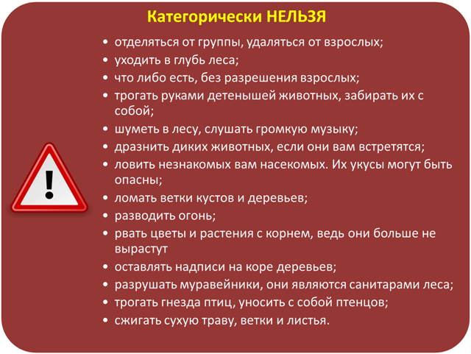
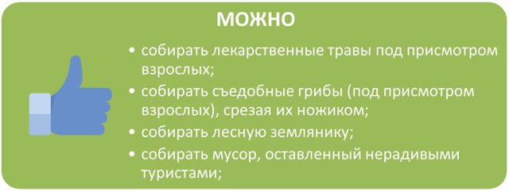
Задание 4
1.Сделать аппликацию на тему «Правила поведения в лесу»

«Внимание клещи»
Приближается весна – период, когда люди отправляются в тайгу за дикоросами, на дачу, за город подышать свежим воздухом, на рыбалку, устраивают пикники. Но необходимо помнить – этот период еще и время повышенной опасности заболеть опасными инфекционными заболеваниями, переносчиками которых являются клещи. Общаясь с природой, можно легко стать добычей маленького врага, который зовется клещом. Ежегодно с приходом весны вместе со всей природой просыпаются клещи. Они голодны и им нужна кровь, в том числе человеческая – иксодовые клещи открывают сезон охоты на людей. Специалисты Роспотребнадзора по Хабаровскому краю прогнозируют, что весной этого года активность клещей начнется в середине марта. Клещи встречаются в лесу, поле, на лугах, в городских парковых зонах отдыха, и даже в транспорте - со своего или чужого букета полевых цветов, элементов одежды. Необходимо знать и помнить о том, что клещи влаголюбивы, вследствие чего их численность наиболее велика в хорошо увлажненных местах. Они предпочитают умеренно затененные и увлажненные лиственные и смешанные леса с густым травостоем и подлеском. Много клещей на склонах лесных оврагов, по лесным опушкам, в зарослях ивняков по берегам лесных ручейков. Самое излюбленное место концентрации клещей – тропы и дорожки с заросшими травой обочинами, так как клещей привлекает запах людей и животных, передвигающихся по этим дорожкам и тропам. Здесь клещи и подстерегают свою «добычу», притаившись на концах травинок, веточек, торчащих вверх палочек. Первый период активности клещей начинается в конце марта, первых числах апреля и продолжается до середины июня, в августе приходит второй период, который завершается к октябрю. Максимальная активность клещей наблюдается в то время, когда средняя дневная температура устанавливается на уровне +10 - 15⁰С. При среднесуточной температуре выше +15⁰С активность клещей снижается. Клещи остаются активными в течение суток, но в солнечные дни их наибольшая активность отмечается с 8 до 11 часов. Заметно снижается в дневное время и снова возрастает в период с 17 до 20 ч. В пасмурные дни и во время теплого моросящего дождя их способность к нападению остается примерно на одном уровне. В очень жаркие дни и во время сильного дождя их активность резко падает. При приближении потенциальной жертвы клещи принимают позу активного ожидания: вытягивают передние лапки и поводят ими из стороны в сторону, определяя направление источника запаха, и изготавливается к нападению на человека.
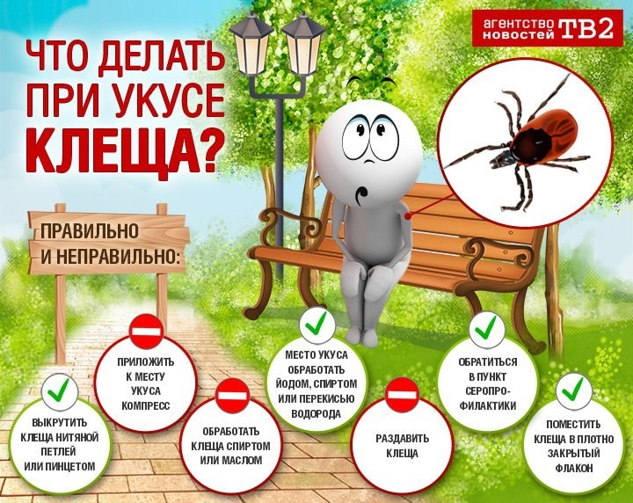
Задание 5.
1.Нарисовать рисунок «Внимание клещ»

«Вежливость – мой друг»
Здравствуйте, ребята! Мы очень рады встрече с вами, на страницах нашей книги.
-Сегодня мы будем говорить о вежливости и правилах поведения в общественных местах.
-Что мы называем общественным местом? (Общественное место- где люди собираются добровольно или обязательно, чтобы отдохнуть, решать какие то дела, учиться и работать).
-Какие общественные места вы знаете? (Кафе, улица, транспорт, школа, театр, кинотеатр).
- В общественных местах бывает немало людей разного возраста. Каждому из них надо уметь общаться друг с другом. Все мы бываем в кинотеатре, магазине. Мы остаемся довольны покупкой или спектаклем, у нас сохраняется хорошее настроение. Ведь приветливо сказанное слово оставляет в душе след на целый день. Находясь в обществе, вам приходиться выполнять правила общения, правила вежливости.
- Кто знает, как проявляется вежливость? Правильно, она проявляется прежде всего в словах, а также тоне, которым они сказаны.
Ребята, а как вы считаете, вежливым рождаются или становятся? Конечно же становятся. Вы как можно чаще должны пользоваться вежливыми словами, от которых становится радостнее, теплее, светлее. В этих словах заключена великая сила. Доброе слово может подбодрить человека в трудную минуту, может помочь рассеять плохое настроение.
Задание 6.
1.Написать мини сочинение на тему «Если вежливый ты»
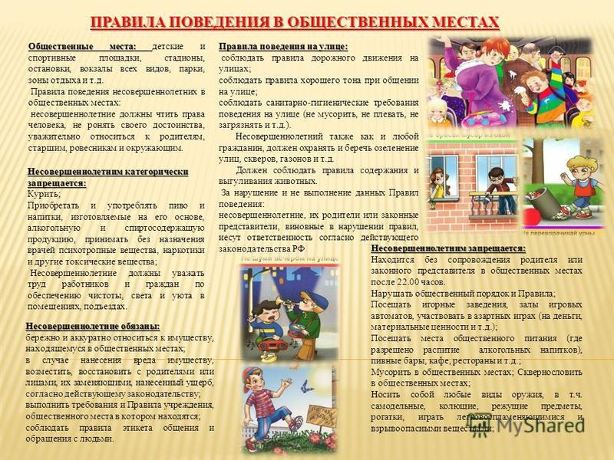

«Огонь ошибок не прощал»
Здравствуйте, ребята! Сегодня наша встреча посвященная пожарной теме. В жизни человека огонь играет очень важную роль. При помощи огня человек обеспечил себя теплом и светом. Без огня сегодня невозможна жизнь человека на нашей планете: огонь плавит руду, приводит в движение автомашины, пароходы, самолеты, помогает вырабатывать электроэнергию. Мы поговорим о происхождении огня, о причинах возникновения пожаров, вспомним правила пожарной безопасности. А сейчас совершим небольшой экскурс в историю.
Давным-давно люди не знали огня. Они бродили по лесам, нападая на диких животных. Если охота была удачной, они разрывали зверя на части и съедали мясо сырым. Убежищами служили холодные пещеры. Миром правили Боги, живущие на горе Олимп. Сильные, красивые и всемогущие. Всего у них было в достатке. Юный Прометей был наделен чутким сердцем и храброй душой. По дороге на Олимп он встречал людей, дрожащих от холода и страдающих от болезней. Прометей не побоялся облегчить их жизнь. Он незаметно взял тлеющий уголек из очага богов. Спустившись на землю, он вынул его и раздул своим могучим дыханием. А люди увидели огонь и взяли себе. Они кормили его сухими ветками, защищали от ветра. Они делились друг с другом его теплом. Человек изгнал из пещеры хищников, научился жарить мясо, обжигать горшки и многое другое, необходимое для жизни. Отец богов Зевс удивился. Люди больше не бродили стадами, а жили семьями в домах. Приказал тогда Зевс отвести Прометея в холодную землю скифов и приковать его там к скале. А люди будут вечно благодарны Прометею за принесенный им огонь. Вот так появился огонь у людей. Он приносит пользу, если человек обращается с ним осторожно, соблюдая необходимые меры безопасности. Но огонь может обратиться в бедствие для человека из-за небрежного обращения с ним, из-за нарушения правил пожарной безопасности. Так что же такое пожар? (Ответы детей) Пожар (fire) - неконтролируемое горение, причиняющее материальный ущерб, вред жизни и здоровью граждан, интересам общества и государства. Пожар (fire) - огонь, способный самостоятельно распространяться вне мест, специально предназначенных для его разведения и поддержания. При этом огонь не обязательно появляется в виде открытого пламени, достаточно тления и горения (накаливания).В настоящее время в России создана единая служба МЧС России, обладающая квалифицированными кадрами, современной техникой, имеющая научную и учебную базы. В ее составе 220 000 человек, 13 600 зданий и сооружений, в числе которых более 4000 зданий пожарных депо, 18 634 основных и специальных пожарных автомобилей, 49 пожарных катеров.
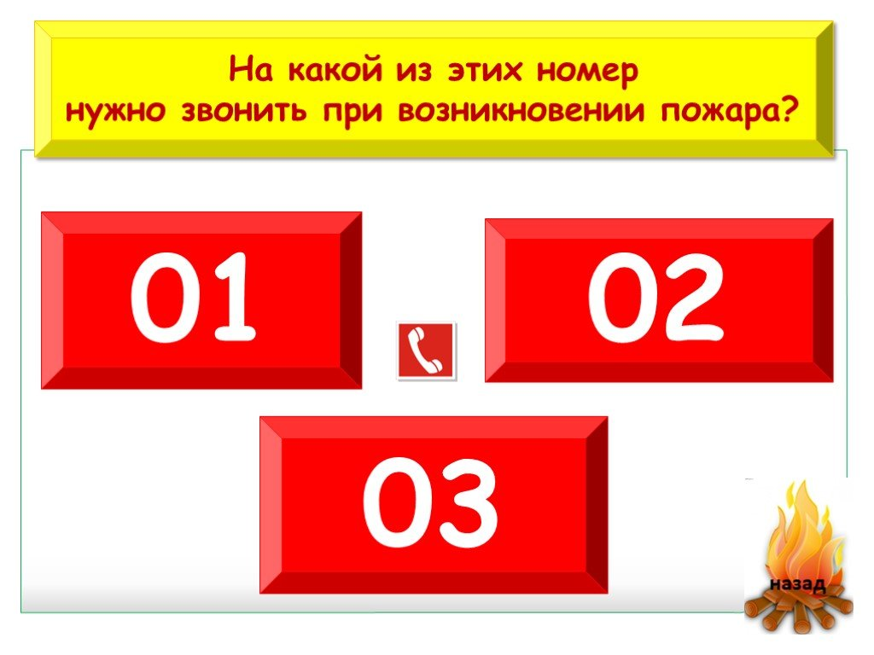

Задание 7
Вопросы к викторине
1.Почему пожарных вызывают по телефону именно 01?
2.Почему пожарная машина красная?
3. Как одеваются пожарные?
4. Чем опасны пожары?
5.Чем еще опасен пожар, кроме огня?
6.Почему в старые времена пожар мог уничтожить целый город?
7.Чем можно тушить начинающийся пожар?
8. Почему опасно играть в доме со спичками и зажигалками?
9. От чего бывают пожары?
10. Что ты должен сообщить, вызывая пожарных?
11.Что надо делать, если в квартире много дыма?
12. Что вы станете делать, если увидели, что нижние этажи дома охвачены пламенем?
13.Почему во время пожара нельзя пользоваться лифтом?
14. Чем опасна печь в деревенском доме?
15. Может ли загореться искусственная елка?
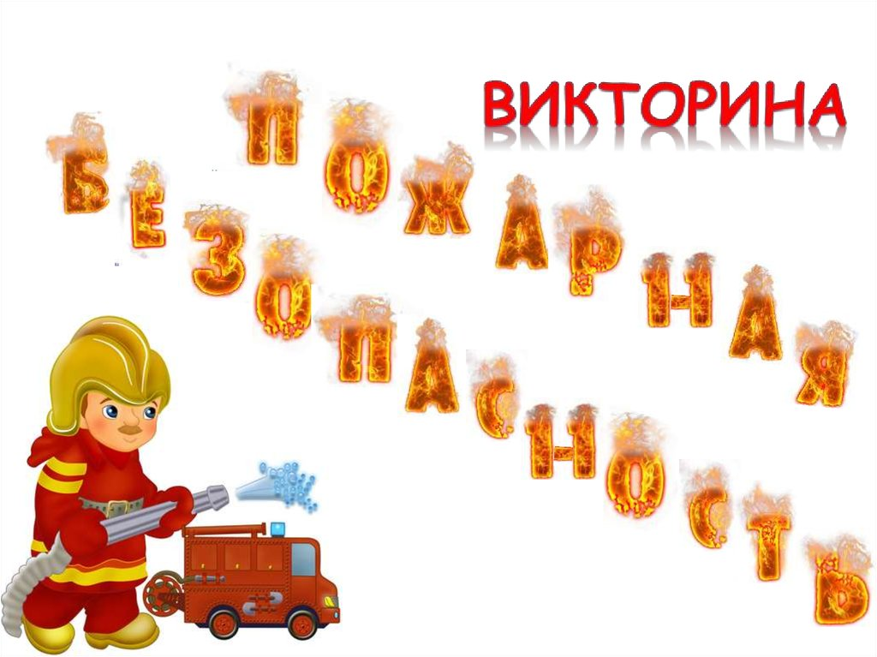

«Безопасность на дороге»
В летний период возрастает опасность получения травм несовершеннолетними в результате ДТП. В особую зону риска попадают юные велосипедисты, которые особенно беспечны и невнимательны.
Приобретение велосипеда – это радостное событие для ребенка, но и ответственное для родителей, которым необходимо подготовиться к тому, как научить юного велосипедиста безопасному передвижению.
Позаботьтесь о специальных средствах защиты для велосипедиста: шлем, налокотники, наколенники, перчатки. Эти средства существенно снизят силу удара и риск получения травм.
Все большей популярностью у детей и подростков пользуются гироскутеры, моноколёса, электросамокаты и иные современные средства передвижения. Все они имеют электрический двигатель, различную мощность и позволяют быстро передвигаться.
Госавтоинспекция по району имени Лазо разъясняет правила безопасности при передвижении на самобалансирующихся электрических транспортных средствах. Особо подчеркиваем, что балансирующий на этих средствах , перемещения приравнивается к пешеходу, и на него распространяются обязанности пешехода.
При передвижении на данных устройствах необходимо иметь соответствующую экипировку: защитный шлем, налокотники и наколенники – это обезопасит ребенка и взрослого при возможном падении.
Для передвижения на данных средствах необходимо выбирать подходящую площадку для катания, территории парков и скверов, исключающие въезд автомобильного транспорта, сохранять безопасную дистанцию до пешеходов, любых объектов и предметов во избежание столкновений и несчастных случаев.
Не стоит забывать, что, как правило, именно пешеходы наиболее уязвимы на дороге. Поэтому при покупке таких устройств ребенку родителям необходимо обязательно учесть его психофизиологические особенности, выбрать подходящую площадку для катания и объяснить, почему нельзя использовать мобильный телефон, а тем более слушать музыку в наушниках при движении.
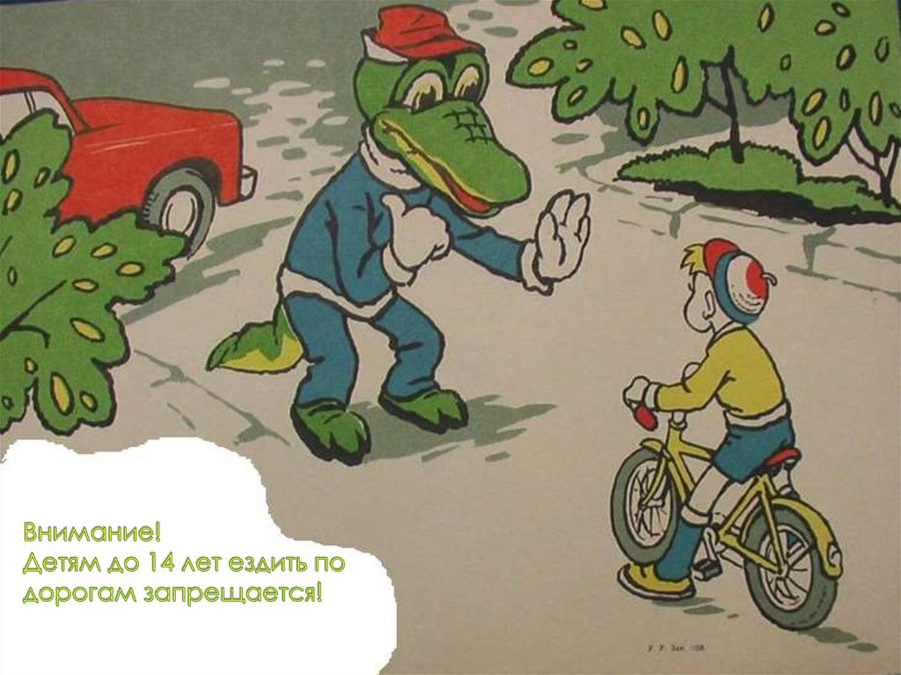

Задание 8
ТЕСТ по знаниям ПДД
Какие автомобили могут проехать на красный свет?
• папина и мамина
• такси
• пожарная, скорая, спецмашины.
• гончая
На какой дороге транспортные средства лучше тормозят?
• на мокрой
• на обледенелой
• с ямками
С какого возраста можно ехать на велосипеде по проезжей части?
• когда выйдешь на пенсию
• с самого рождения
• с 14 лет
По какой стороне тротуара рекомендуется двигаться пешеходам?
• по любой
• по бордюрам
• по правой стороне
• по левой
Как правильно и безопасно перейти улицу после выхода из автобуса?
• подождать, когда транспорт отъедет
• сесть на капот другой машины, и попросить, чтобы перевезли
• перейти по пешеходному переходу
Дорогу можно переходить только на …. ?
• красный мигающий свет светофора
• мигающий свет
• зеленый свет
• желтый
И не забывайте, что «Правила дорожного движения - это правила жизни!»

«Путешествие в мир сказок»
Здравствуйте ребята и уважаемые родители! Сегодня мы отправимся в увлекательное путешествие по сказкам. Сказки любят все на свете и, взрослые и дети. Что же такое сказка?
Сказка – это произведение, связанное с устным народным творчеством, с личной фантазией человека, идеей автора. Создавалась сказка с целью развлечения и воспитательной целью. Сказка учит доброте, честности, смелости, трудолюбию и другим положительным качествам. Любимыми героями сказок были и остаются на Руси: Иван царевич, Иван Дурак, Василиса Прекрасная, Василиса Премудрая и Злые герои - Баба - Яга, Кощей Бессмертный, Змей Горыныч. Сказки бывают разные: о животных, бытовые сказки, волшебные… Словом это волшебный мир, рассказывающий о том, что лучше быть добрым и честным. Читая, слушая, просматривая сказки, мы испытываем чувство грусти, радости… Сказка – это чудо!
С чего начинается радостный и волнующий мир детства? С колыбельных песен матери, с крепких рук отца, с запаха бабушкиных пирогов.
И, конечно со сказок. С помощью сказок мы познаём мир, учимся различать добро и зло, правду и ложь…
Сказки - это мы с вами, наши характеры, взгляды на жизнь, стремление к счастью и гармонии.
По - настоящему мудр тот, кто не расстаётся со сказкой всю жизнь, потому что их красотой не устаёшь любоваться, а глубину сказки постигаешь лишь с годами.
Что такое сказка?
(Сказка - это произведение устного народного творчества, повествование, выдумка, вымысел иногда с участием волшебных сил.)
Какие бывают сказки?
(Народные и авторские).
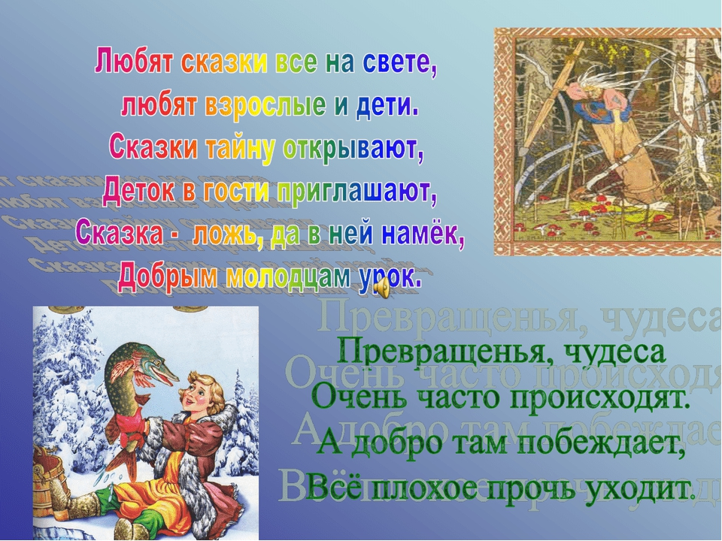

Задание 9
Викторина «Хорошо ли ты знаешь сказки? (ответить на вопросы).
1.Сказочная героиня, владелица первого в мире летального аппарата
2.Жилище Бабы Яги?
3.Имя мальчика, которого унесли Гуси - лебеди?
4.Второе название скатерти ?
5.Кто из обитателей болот стал женой царевича?
6.Аппарат, в котором Баба Яга совершает свои полеты?
7.Что потеряла Золушка?
8.Кто смастерил Буратино?
9.Кого старик неводом вытянул из моря?
10.Имя главного героя сказки «По щучьему веленью» ?
11.Кого маленькая разбойница дала в помощь Герде?
12.Сколько голов у Горыныча?
13.Какие цветы собирала падчерица в сказке «Двенадцать месяцев» ?
14.Животное, в которое была заколдована Кощеем Бессмертным прекрасная девушка ?
15.Имя сестры Бабы – Яги, хозяйки болот ?
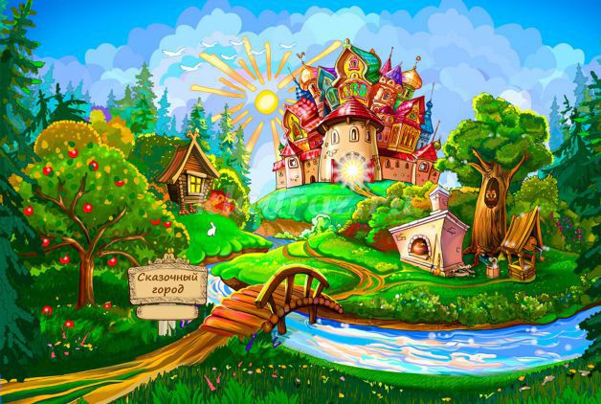

«Всероссийский День правовой помощи детям»
Давным-давно тысячи лет назад на земле появились люди. Одновременно с ними появились главные вопросы. Что люди могут делать и чего не могут? Что люди обязаны делать и чего не обязаны? На что они имеют право и на что не имеют? Без ясного ответа на эти вопросы жизнь превращалась в сплошной кошмар и неразбериху. Люди взялись за решение этих главных вопросов в обычных беседах между собой, с помощью различных решений, путем переговоров и, к сожалению, в битвах и войнах, не говоря уже о самых заурядных драках. В конце концов, людям удалось решить главные вопросы, и на свет появилась: Всеобщая Декларация Прав Человека.
Всемирный день ребенка задумывался не просто как праздник, но и как день, который помог бы обратить внимание общественности на проблемы детей во всем мире, а также на взаимопонимание между миром детей и миром взрослых. В настоящее время Всемирный день ребенка празднуется в 145 государствах всего земного шара. Праздник посвящен, деятельности направленной на обеспечение благополучия детей во всем мире. 20 ноября 1959 года была принята первая Декларация прав ребенка.Именно поэтому название праздника иногда именуется как Международный день прав ребенка. Декларация прав ребенка призывала всех родителей, органы власти, государственных деятелей, любые организации признать права и свободы ребенка, соблюдать их и всеми силами содействовать их осуществлению.
Сегодня ты живёшь с родителями, которые заботятся о тебе, стараются уберечь от всяких неприятностей, лечат тебя, когда ты болеешь, создают тебе условия для учебы, помогают подготовиться к взрослой жизни. Конечно, семья – самая важная часть общества: здесь ребенка стараются защитить от всего, что может ему навредить. Но о детях заботятся не только в семье. Существуют различные общественные и благотворительные организации, которые главной своей задачей считают защиту детей. Эти организации следят за тем, как соблюдаются права на жизнь, получение образования, выбор будущей профессии и т. д.
Дети более беззащитны и беспомощны, чем взрослые, а потому очень часто становятся жертвами несправедливости и насилия. Чтобы несправедливости в отношении маленьких членов общества становилось меньше, в России появился институт Уполномоченного по правам ребенка. Самая главная и важная функция Уполномоченного по правам ребенка - осуществление независимого контроля за соблюдением прав ребенка. Особенность Уполномоченного заключается в его способности на независимой основе отстаивать права детей. Если ты осознаешь, что твои права нарушаются, но не знаешь, как написать заявление? Куда обратиться? Если у тебя возникли проблемы с оформлением гражданства, тебе отказывают в предоставлении льгот, назначении и выплате социальных пособий, тебя незаконно выселяют из квартиры, тебе не дают реализовать свое право на жилье. В указанных, а также в других случаях, связанных с нарушением твоих прав - ты имеешь полное право обратиться за защитой к Уполномоченному по правам ребенка.
Основные документы прав детей
Декларация прав ребенка
Конвенция ООН о правах ребенка
Всемирная декларация об обеспечении выживания, защиты и развития детей
Особое внимание в Декларации уделяется защите ребенка. На основе Декларации прав ребенка был разработан международный документ – Конвенция о правах ребенка.
Конвенция признает за каждым ребенком независимо от расы, цвета кожи, пола, языка, религии, политических или иных убеждений, национального, этнического и социального происхождения – юридическое право:
на воспитание
развитие и защиту, на активное участие в жизни общества
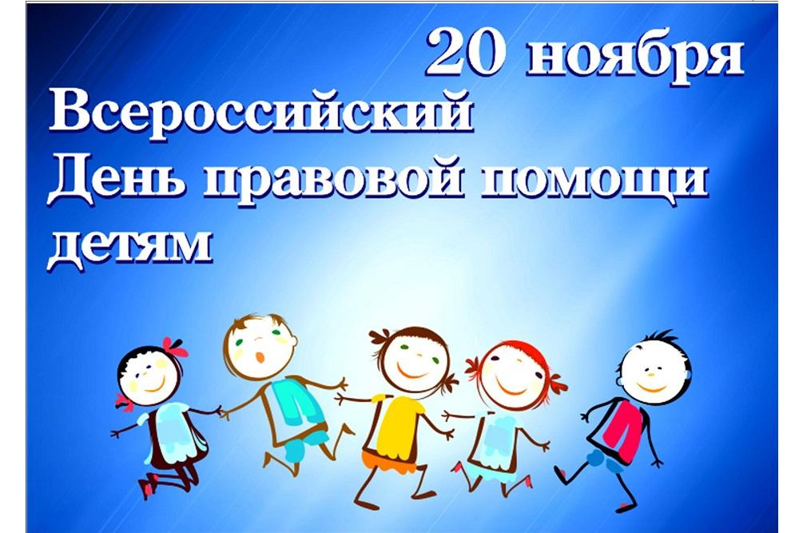

Задание 10
1.Нарисовать титульный лист книги «Конвенция прав ребенка»
2. Викторина
В каком документе изложены права ребенка?
1. в Конституции РФ
2. в Конвенции о правах ребенка
3. в Декларации прав человека
Кто признается ребенком в соответствии с Конвенцией о правах ребенка?
1.лицо, достигшее 18 лет
2.лицо, достигшее 14 лет
3.лицо, достигшее 16 лет
Кто в нашей стране призван стоять на страже прав и свобод гражданина?
1.председатель правительства
2.генеральный прокурор
3.президент
Когда была принята Конвенция о правах ребенка?
1.10 декабря 1948 года
2.20 ноября 1989 года
3.12 декабря 1993 года

«Личная безопасность на улице».
Здравствуйте ребята! Мне тут вчера такое рассказали. Вы не поверите. Оказывается, на улице нас тоже подстерегают опасности. Чтобы их избежать, надо соблюдать правила. Хотите, я их вам расскажу? Тогда слушайте.
Если ты потерял родителей в незнакомом месте, стой там, где ты потерялся. Если их долго нет, обратись за помощью: на улице – к милиционеру, в магазине – к продавцу, Запомнили? Тогда слушайте дальше.
Никогда не ходите гулять без спросу. Родители всегда должны знать, где ты находишься. И не играй на улице поздно. Происшествия чаще совершаются в темное время. А что может случиться? (Могут напасть собаки, хулиганы …) Вот поэтому не соглашайтесь идти с незнакомыми ребятами или взрослыми в чужой подъезд, подвал, на пустырь или другие безлюдные места. А вот почему? (Могут обидеть, похитить …) Из этого следует, что нельзя разговаривать на улице с незнакомыми людьми. Также никогда не разговаривай с пьяными. Не соглашайтесь ни на какие предложения незнакомых взрослых. Даже сняться в кино. Никуда не ходи с незнакомыми взрослыми и не садись с ними в машину. Если незнакомые взрослые пытаются увести тебя силой, сопротивляйся, кричи, зови на помощь: «Помогите! Меня уводит незнакомый человек!»
Ребята, а можно домой пригласить незнакомых ребят, если дома нет никого из взрослых?
А хвастаться можно, что у твоих родителей много денег?
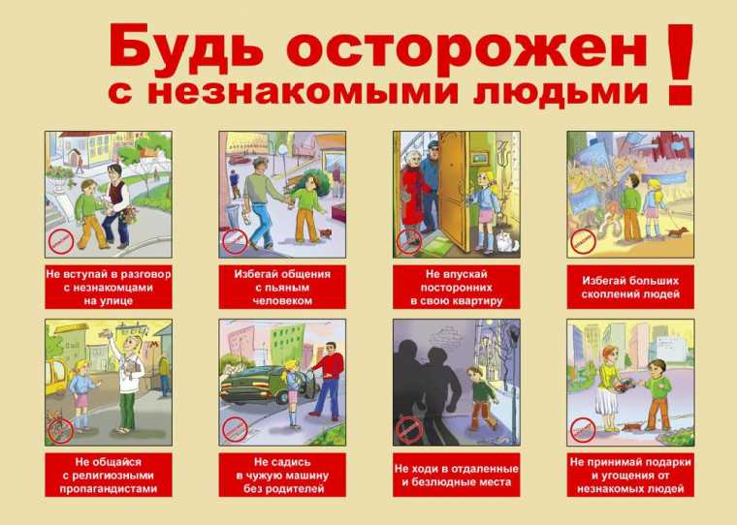
Задание 11.
Просмотреть видео –ролик (zebrenok.edu com.ru….vidiorolik-po…., yotube.com.

«Осторожно электроприборы»
Здравствуйте, ребята! Мне сегодня сказали что электроприборы, которые находятся у нас дома, могут быть опасными. Давайте с этим разберемся!
-Вспомните и назовите, какие электрические приборы есть у вас дома!
Вот как много электроприборов мы перечислили! Но это еще не все приборы, которыми оснащены наши квартиры. Мы забыли сказать об электрических лампах в светильниках: люстрах, торшерах, настольных лампах и ночниках.
Электрический ток бежит по проводам и заставляет работать все эти приборы. Электрический ток – наш помощник! Ведь если его не будет, мы не сможем ни посмотреть телевизор, ни высушить волосы феном, ни послушать музыку. Но электрический ток может быть опасным и даже вызвать пожар.
-А кто знает, что такое пожар?
-А что может стать причиной пожара?
Да, ребята, еще причиной пожара становится наша забывчивость, невнимательность, торопливость, например оставленный включенный утюг, электрочайник, телевизор.
-А что будет, если не выключить утюг или телевизор?
Правильно, поэтому, выходя из дома, нужно не спеша пройти по всем комнатам, зайти на кухню. Выключить из розеток все электроприборы, погасить всюду свет.
-Ребята, а кто знает, что надо делать, если загорелся телевизор?
Ребята, ни в коем случае не заливайте включенный телевизор водой, может ударить током! Ведь вода проводит электричество! Сначала выньте вилку из розетки, а затем набросьте на телевизор толстую негорючую ткань и вызывайте поскорее пожарных, позвонив по телефону 01. Четко и точно назовите свой адрес: улицу, номер дома и квартиры.
Никогда не трогайте провода и сами электроприборы мокрыми руками и не подключайте к одной розетке сразу несколько приборов. А если вы почувствовали запах горелой резины, увидели задымившийся проводок или заметили, что розетка или вилка при работе нагревается, немедленно скажите об этом взрослым. Все это может привести к пожару. Ой спасибо ребята что вы меня выслушали!
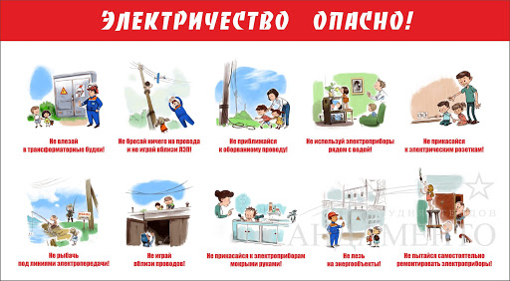

Задание 12.
1.Просмотр видео – ролика (www.Kizil74.ru.>socaalnaya-politikas
2.Нарисовать рисунок «Внимание электричество»

